Přihláška ke stravování

jídelna Mateřská škola Babylon, příspěvková organizace Babylon 135, 34401 Babylon, IČ: 70994242

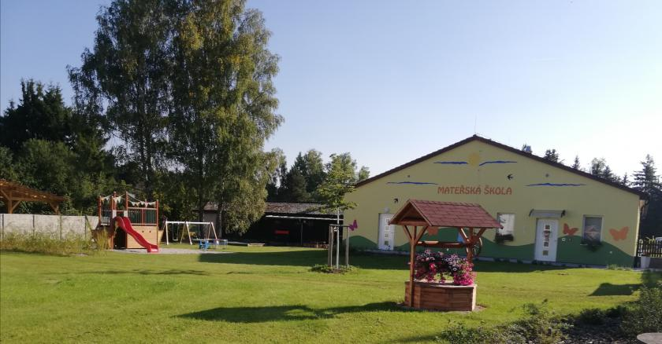 | Stravování od: | Třída:
 | Jméno a příjmení strávníka:
 | Datum narození:
 | Bydliště:
Zdravotní údaje o dítěti:
Alergie:
Jiné důležité informace:

Údaje o zákonných zástupcích
Matka
Jméno a příjmení: ………………………………………………………..
Kontaktní telefon: ………………………………………………………..

Otec
Jméno a příjmení: ………………………………………………………..
Kontaktní telefon: ………………………………………………………..

Způsob platby (stravné se platí zpětně):
- Stravné bude hrazeno z běžného účtu číslo: ……………………………………….
- Stravné bude hrazeno v hotovosti.
Nejpozději do 10. dne následujícího měsíce.

Číslo běžného účtu jídelny MŠ Babylon: 115-2307040217/0100

Potvrzuji správnost údajů a zavazuji se, že budu včas odevzdávat příspěvky na stravování. A zároveň se zavazuji, že pokud dojde k jakékoliv změně, tak vše včas nahlásím.

Svým podpisem dávám/nedávám*) souhlas ke zpracování výše uvedených osobních údajů pro
potřeby školní jídelny k identifikaci strávníka a komunikaci s ním po dobu nezbytně nutnou.
Byl/a jsem seznámen/a s informacemi týkající se přihlašování/odhlašování stravy a úplatou za ni, viz. výše. Svým podpisem stvrzuji, že jsem byl/a seznámen/a s provozním řádem.

V …………………………. dne……………………….. ……………………………
podpis zákonného zástupce

V …………………………. dne……………………….. ……………………………
*nehodící škrtněte podpis zákonného zástupce podpis zákonného zástupce
Informace pro rodiče:

 | Děti celodenní 3 – 6 let | Děti celodenní 7 – 10 let
Finanční norma přesnídávka | 10,-- | 10,--
Finanční norma oběd | 30,-- | 32,--
Finanční norma svačina | 10,-- | 10,--
Finanční norma nápoj | 5,-- | 5,--
CENA OBĚDA | 55,-- | 57,--

Úplata za stravné a školné
Úplata za předškolní vzdělávání a stravování, jsou pro zákonného zástupce povinné a jsou nedílnou součástí rozpočtu mateřské školy. Školné činí 400 Kč měsíčně a je strháváno společně se stravným. Každý strávník je rozhodnutím o přijetí do Mateřské školy přihlášen i ke školnímu stravování. V případě, že dítě nepřijde do mateřské školy, je nutné jej odhlásit nejpozději do 8:00 hodin. První den neplánované nepřítomnosti strávníka v mateřské škole, a to pouze z důvodů zdravotních, si rodič může oběd odebrat, a to v rozmezí 11:30 - 13:00 hod. ve školní kuchyni. Neodhlášená strava propadá.

Jídelna připravuje pro děti během dne 3 druhy jídel, které jsou časově rozvrženy takto:
- přesnídávka: 9:00 - 9:30 hod..
- oběd: 11:30 -12:00 hod.
- svačina: 14:00 – 14:30 hod.
Věkové kategorie odpovídají vyhlášce stanovující výživové normy a finanční limity na nákup potravin, z kterých vychází propočet ceny stravného. Do věkových skupin jsou žáci zařazováni na dobu školního roku, ve kterém dosahují věku podle bodů 1 až 4, dle školského zákona č. 272/2021 Sb. Školní rok začíná 1. září a končí 31. srpna následujícího kalendářního roku.

KONTAKTY:
Pevná linka: 379 793 508
Mobil: 725 944 142
E-mail:msbabylon@babylon-obec.cz

